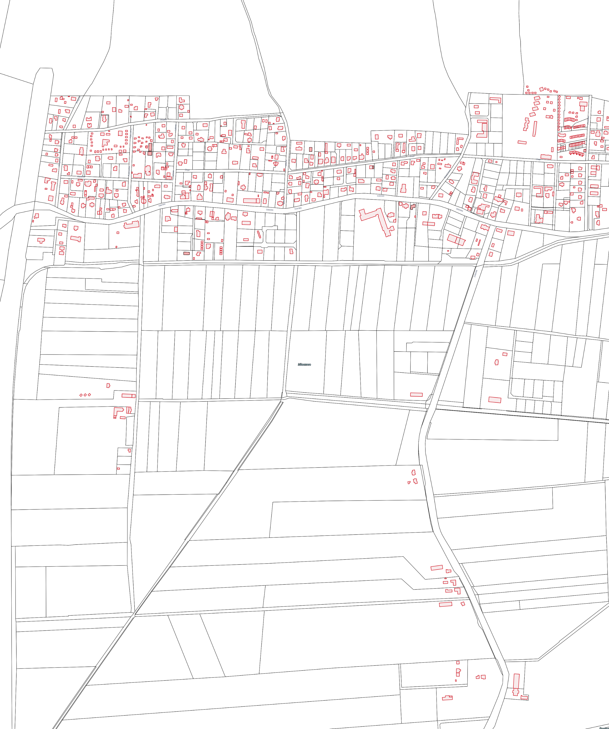

MIKOSZEWO

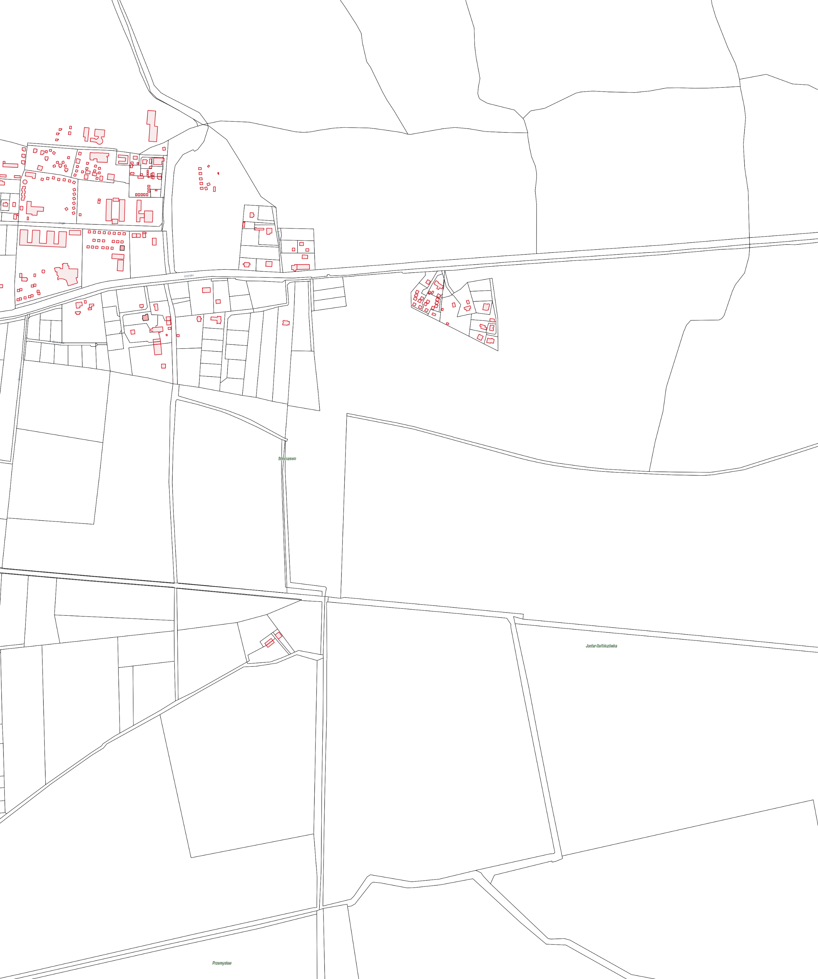
REJON XI

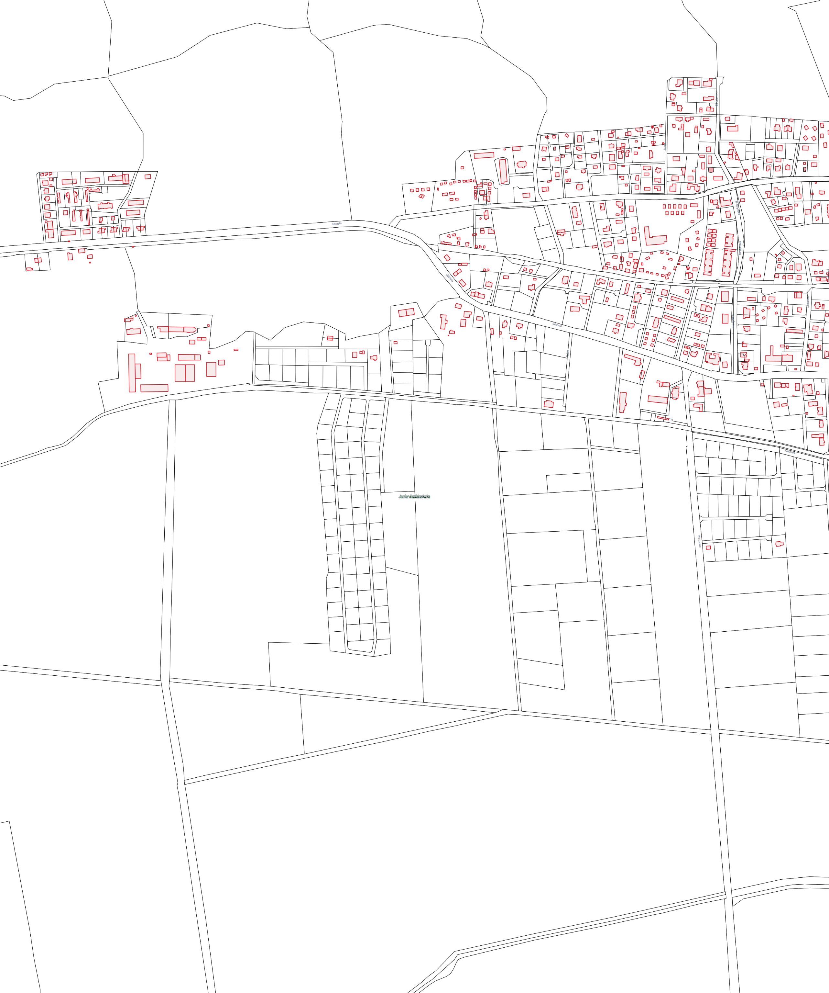

JANTAR LEŚNICZÓWKA

Załącznik nr … do umowy …/I/2023 z dnia …………………………..

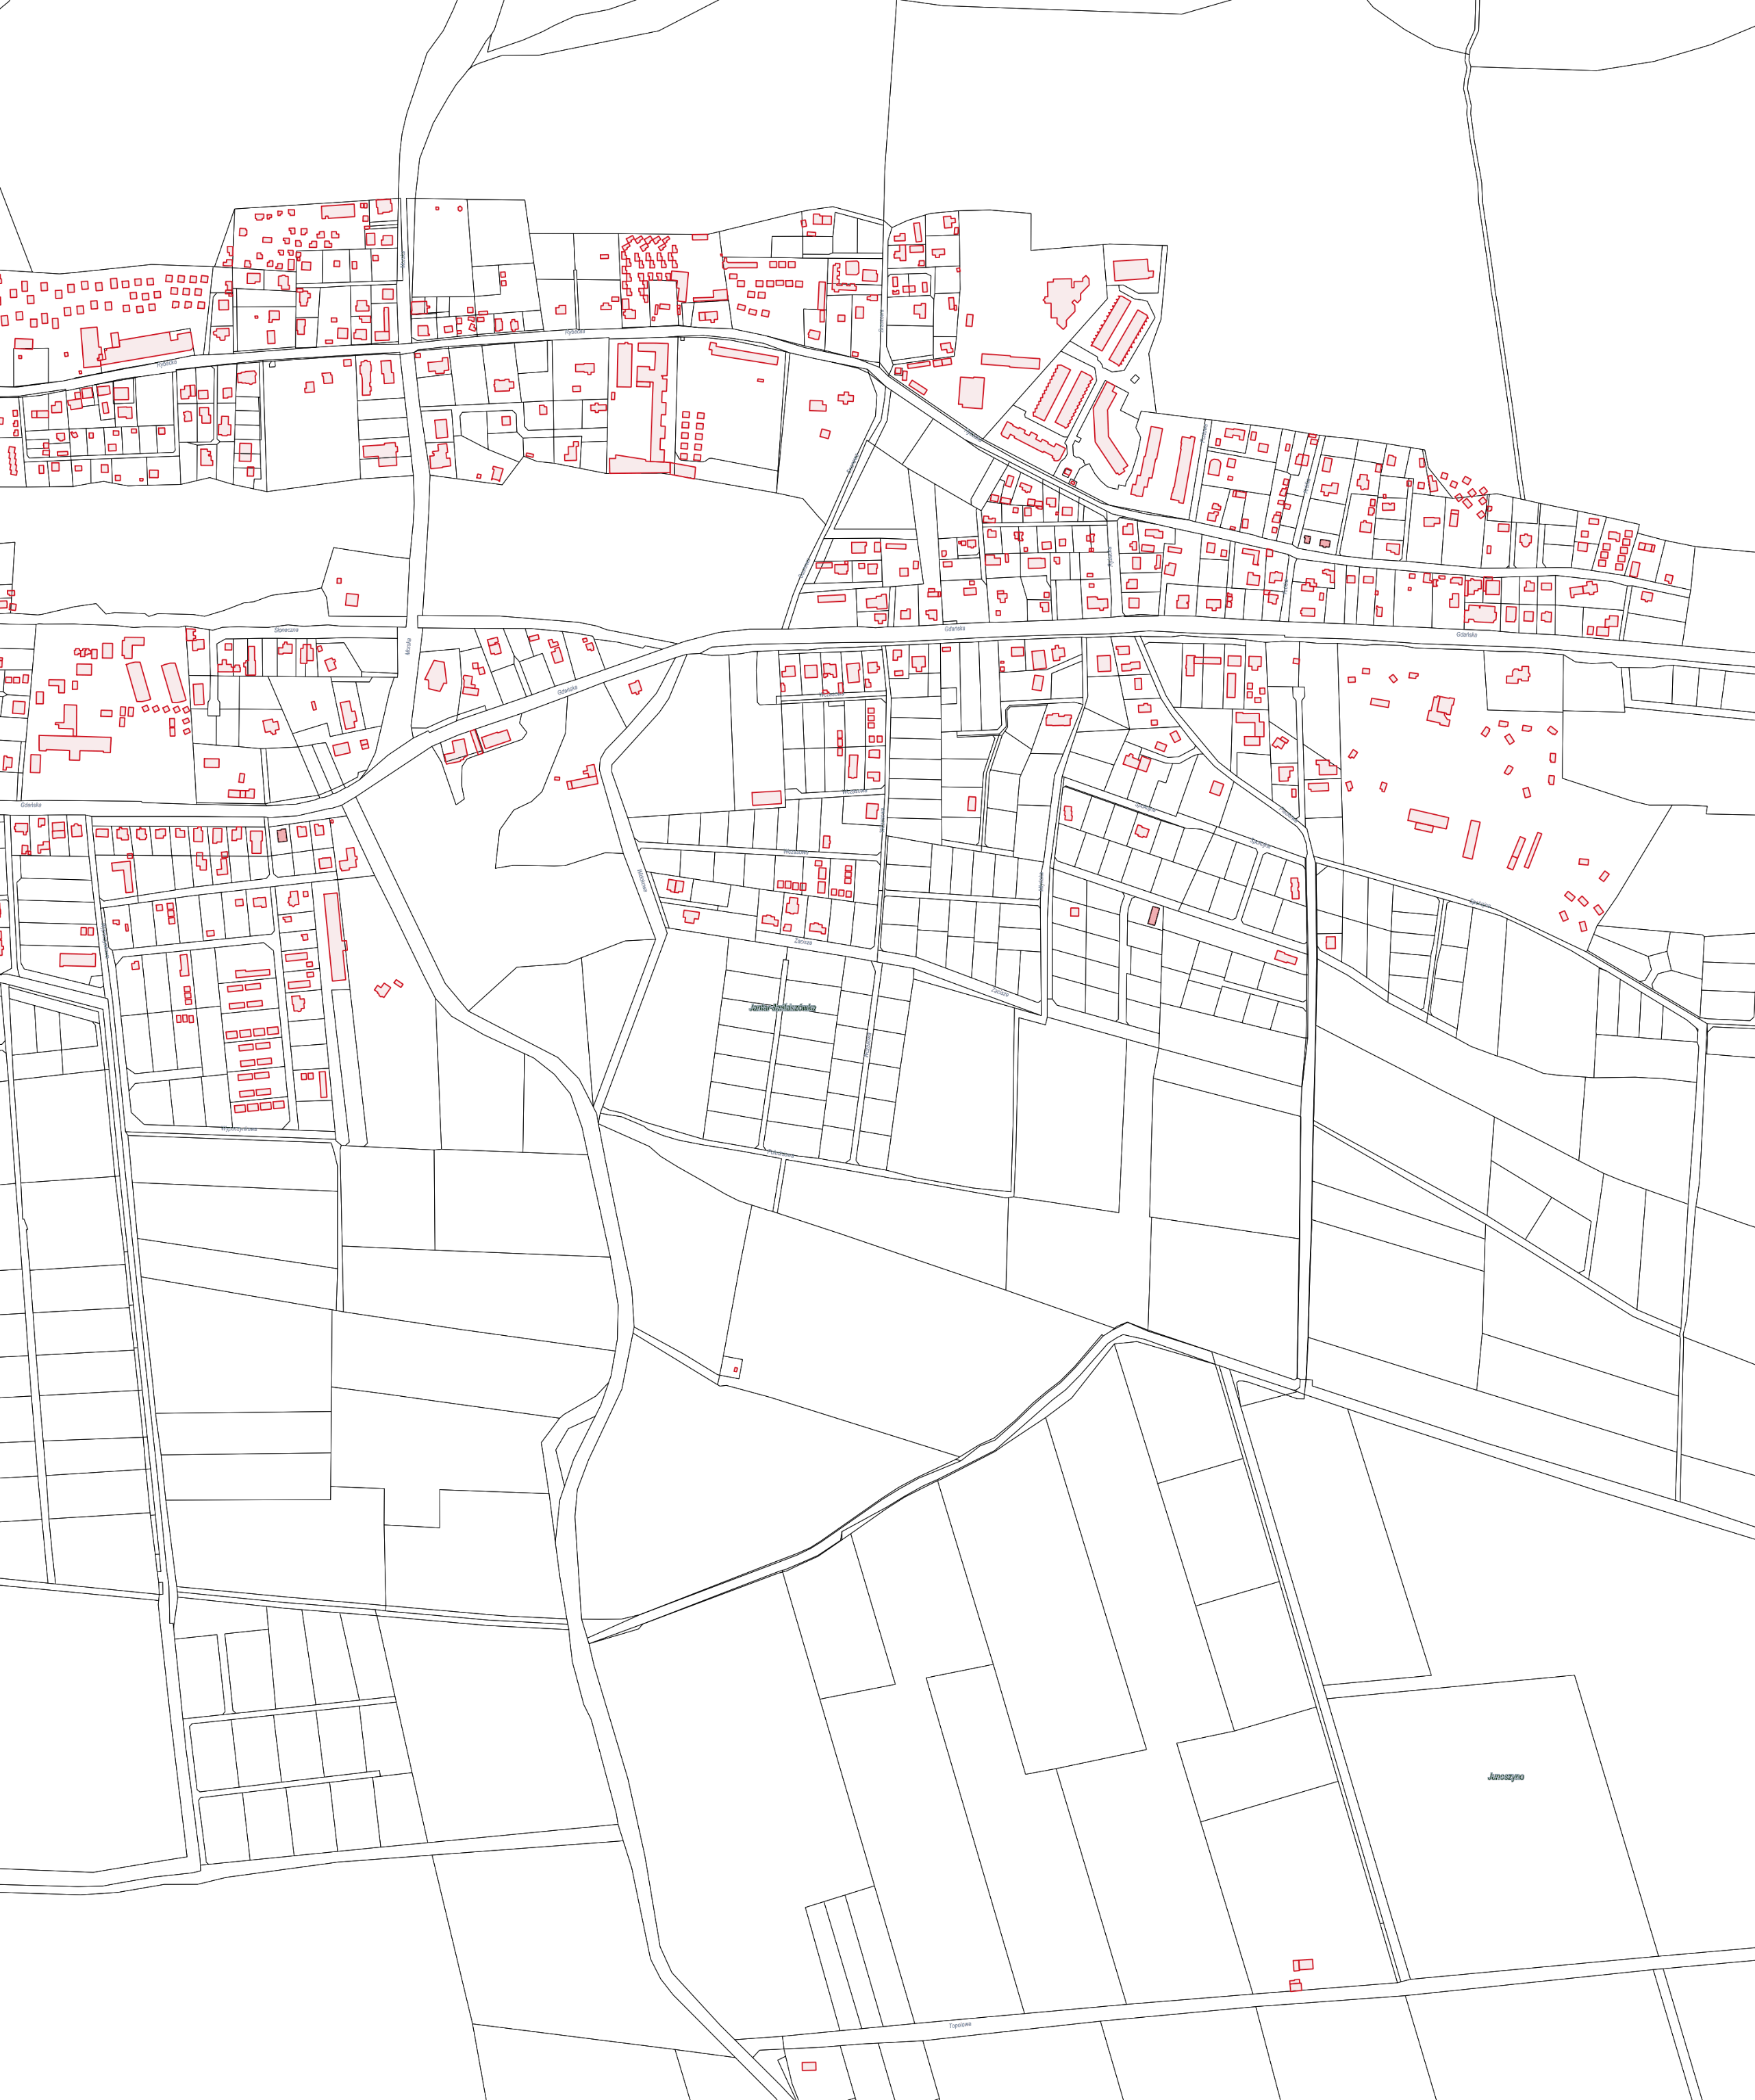

JANTAR

-> DROGI I CHODNIKI DO LIKWIDACJI ŚLISKOŚCI

